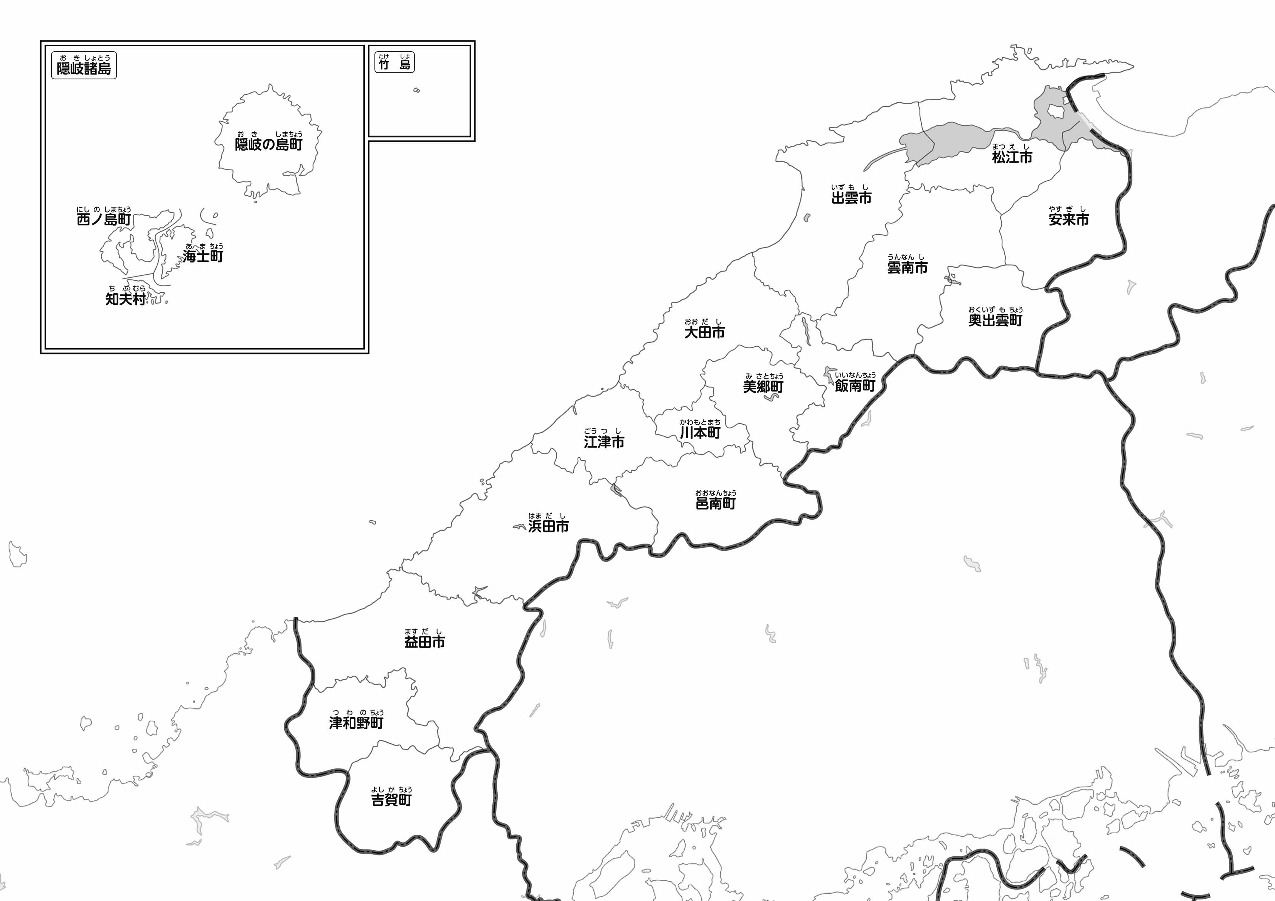
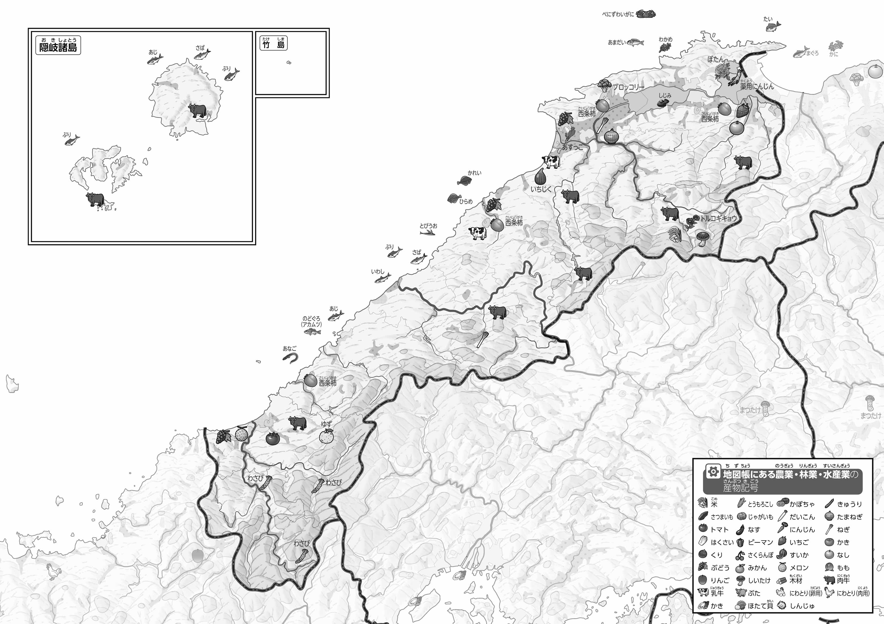
教授用資料

- 自分が知っている島根県の有名な産物を〇でかこんでみよう。

名前（ ）
- 上の２つの地図を見て、気づいたことを右の□に書いてみよう。
ヒント：肉用牛はどのまちで作られているのかな？
- 「おもな農林水産物」「県の市・町・村」を見ながら、「肉用牛」の産地である市・町・村の名を〇でかこんでみよう。
●県の市・町・村
●おもな農林水産物
47都道府県地図「島根県」を見てやってみよう！（農林水産物・市町村）

